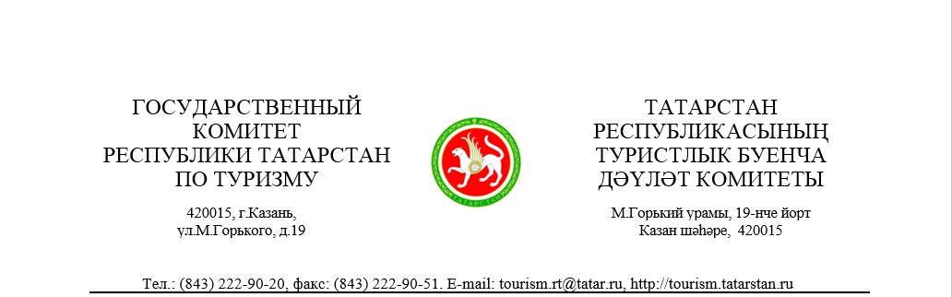

Все средства размещения встречают гостей Казани с повышенным вниманием. Гостиничный рынок г. Казани является одним из сильнейших в России. Положительной тенденцией развития гостиничного сектора г.Казани и Республики Татарстан является не только ежегодный рост количества локальных гостиниц, но и приход на рынок известных мировых отельных брендов, таких как «Accor», «Rezidor Hotel Group», «Hilton», «Wyndham Worldwide». Номерной фонд столицы Татарстана состоит из почти семи тысяч гостиничных номеров, не считая хостелов. Единовременно в них может разместиться до 17,5 тысяч человек (мест).
Согласно проведенной в г. Казани процедуры классификации отелей, категория «пять звезд» была присвоена - 3 отелям, "четыре звезды" получили 19 отелей, «три» звезды – 34 отеля. Категории "две звезды" соответствуют 30 средств размещения, "одной звезде" – 5, категорию «без звезд» получили 80 отелей и хостелов. Итого в Казани 171 коллективное средство размещения. По Республике Татарстан (без г.Казани) категории «пять звезд» присвоено - 2 отелям, "четыре звезды" присвоили также 3 средствам размещения, «три» звезды получили - 21 объект размещения. Категории "две звезды" соответствуют 40 средств размещения, "одной звезде" – 2, категорию «без звезд» получили 109 средств размещения. Итого 177 коллективных средств размещения. Процедура Классификации гостиниц обязательная для всех коллективных средств размещения в Республике Татарстан, как в субъекте Российской Федерации, который принимает Кубок Конфедераций FIFA-2017 и Чемпионат мира FIFA 2018, и является важным инструментом в повышении качества гостиничных услуг и предоставлении достоверной информации гостям Казани об услугах, оказываемых в отелях. Стоимость размещения в отелях Казани
Стоимость размещения в отелях во время проведения Кубка конфедераций FIFA-2017 и Чемпионата мира по футболу - 2018 зависит от «звездности» отеля и категории номера, при этом максимальные тарифы определены Постановлением правительства России №89 от 10.02.2016, в среднем это размещение от 3000 рублей. Ожидаемая загрузка отелей составит, по предварительным прогнозам, на даты проведения матчей от 65 до 100%.
В период Кубка конфедераций 2017 отели Казани для гостей вводят такие предложения как прямая трансляция матчей в лобби отелей, открытых террасах и ресторанах, а также специальные странички меню для гостей-болельщиков из Мексики, Чили, Португалии, на ресепшн отелей имеются туристические гиды Visit Tatarstan, а также двуязычное расписание футбольных матчей и информации о фан-зоне.
Центр развития туризма РТ и команда Visit Tatarstan подготовили и провели в специальную обучающую программу «Формула гостеприимства», предназначенную для персонала отелей с рекомендациями по внешнему виду и стандартам гостеприимного взаимодействия с гостями.
Также, в рамках данной программы в отелях для туристов и болельщиков распространены туристические гиды по Казани и Республике Татарстан на 5 языках - русском, английском, немецком, китайском и испанском – информация о музеях, театрах, достопримечательностях и туристкой инфраструктуре г.Казани и Республики Татарстан. Это не просто туристический гид, а настоящий путеводитель по удовольствиям: культурным, гастрономическим, спортивным и многим другим. Информация в гиде структурирована по 2 большим блокам. Первый блок представляет уникальные маршруты для самостоятельных путешественников на 8 дней, которые охватывают 6 туристических направлений из Казани: Казань, остров-град Свияжск, Великий Болгар, Елабуга, Тетюши, Чистополь. Конструктор маршрутов подготовлен для самостоятельного знакомства с туристическими направлениями Татарстана. Каждый маршрут охватывает самые впечатляющие места столицы и республики. Второй блок представлен в виде каталога лучших туристических объектов и самых интересных событий 2017 года. Этот блок содержит следующие разделы: театры, музеи, спорт, красота, национальная кухня, рестораны, отдых с детьми, прогулка по городу, прогулка за городом, активный отдых, что привезти из Татарстана. Раздел полезная информация помогает нашим туристам путешествовать с комфортом по Татарстану. Здесь содержится информация о транспорте, отелях, пунктах обмена валюты, велопрокатах, парковках, такси.
Туристические гиды распространяются в информационных шатрах, расположенных в 4 точках Казани. Шатры проекта «Гостеприимная Казань» находятся в 5 точках города: Старо-татарская слобода, театр Камала, «Шаляпин Палас Отель», отель «Ногай», Казанский Кремль. За период проведения Кубка Конфедераций с 15 по 19 июня информационные шатры посетило более 8000 человек. Помимо туристов из России, волонтеры рассказали и помогли туристам из Мексики, Португалии, Англии, Австралии, Тайваня, Испании, Колумбии, Израиля, Финляндии, Китая, Германии, Чехии, Словении, Украины, Японии, Сингапура. В информационных пунктах туристы бесплатно получают карту города, а также официальный гид «Татарстан: 1001 удовольствие», выпущенный специально к старту летнего туристического сезона и Кубку Конфедераций 2017, который вышел на 5-ти языках: русском, английском, немецком, испанском и китайском. Разработчиками туристического гида выступили: АНО «Центр развития туризма Республики Татарстан».
Во время проведения Кубка конфедераций FIFA 2017 туристам Казани будут предложены специальные экскурсии, которые проводятся на русском и английском языках. Туристы, помимо основных достопримечательностей республики, смогут оценить и специальные предложения такие как обзорная экскурсия «Казань для настоящих мужчин!», посещение скачек на МКСК «Казань». Туристско-информационный центр г.Казани предлагает новую экскурсию «Казан вкусов». Гастрономическая экскурсия «Казан вкусов». Гастрономическая автобусная экскурсия по Казани, в рамках которой можно познакомиться (и, конечно, попробовать) вкусную национальную татарскую кухню. Особенно отважные гости республики смогут совершить заезд на автодроме KazanRing и прыжок с парашютом с профессиональным инструктором. Цены на специальные программы от 1700 рублей с человека. Пробрести экскурсии будет можно в Туристско - информационном центре г. Казани.
До 22 июня для всех любителей рыбы в Казани проходит гастрономическая рыбная неделя FISHKA. Основная концепция проведения фестиваля заключается в популяризации рыбы местного производства. Попробовать вкуснейшую уху и рыбу можно в 32 ресторанах по всему городу. На всем протяжении рыбной недели в них будет действовать специальное рыбное меню. Открытие фестиваля 16 и 17 июля, которое проходило возле Центра семьи «Казан», посетило более 15 000 гостей, каждый смог попробовать вкуснейшую уху, в том числе и ту, что была сварена в большом казане на 1000 литров.
1 июня был открыт мультимедийный музей Старо-Татарской слободы. Посетители смогут познакомиться с историей на интерактивных тач-панелях, примерить национальные костюмы в виртуальной примерочной, изучить архитектуру и биографию известных личностей, вращая макеты зданий и 3D-скульптуры. А со всей Казанью с помощью мультимедиа можно в музее «Городская панорама».
Помимо этого, Казань и музеи-заповедники Республики Татарстан представляют обширную программу. Музей-заповедник «Казанский Кремль» помимо постоянных разнообразных экспозиций предлагает посетить 27 июня 2017 в 19.00 Гала-концерт фестиваля духовной музыки «Музыка веры. С 30 июня по 1 июля всех ждет The Kremlin Confederation of Art. Выступление студии танца, вокальные, хоровые коллективы, художественные перформансы, единственный в мире оркестр пианистов.
Болгарский музей-заповедник приглашает Вас совершить путешествие в прошлое. В экскурсионные маршруты включены все архитектурные памятники на Болгарском городище: Соборная мечеть и Большой минарет, Северный и Восточный мавзолеи, Ханский дворец и Восточная палата, Малый минарет и Ханская усыпальница, Черная и Белая палаты. На территории Болгарского городища работают интерактивные площадки: «Болгарская слобода - Болгар бистесе» и «Болгарский майдан - Болгар майданы» можно увидеть и принять участие в средневековых богатырских эстафетах.
В Елабуге гостей города ждет большое количество новых программ. Надворные постройки во дворе музея истории города – новая экспозиция, разные темы и интерактивные площадки - «Ямщицкий стан», «Мужское дело» и «Слава КПСС!». Открыта выставка «Надя Рушева и ее современность» из фондов Национального музея им. Алдан-Маадыр Республики Тыва.
Остров-град Свияжск предлагает интерактивные программы на площадке «Ленивый торжок» и новый матер – класс "Древнее ремесло НАБОЙКА - украшение ткани штампами ручной работы".

